**数字逻辑与部件设计实验报告**

实验十：交通灯



学生姓名： 谢志康

学号：22307110187

日期：2023.11.20

1. 实验内容

1.设计一个交通灯控制器，要求实现的功能：

⚫ 交通灯位于四个方向（东、南、西、北）

⚫ 南北和东西向在同一时间亮相同的灯

⚫ 灯变化的次序为：绿-黄-红，循环

⚫ 南北和东西向灯不同时为绿灯或黄灯

⚫ 灯的持续时间：绿-45 秒，黄-15 秒，红-45 秒

功能流程图、结构框图见下面的图：

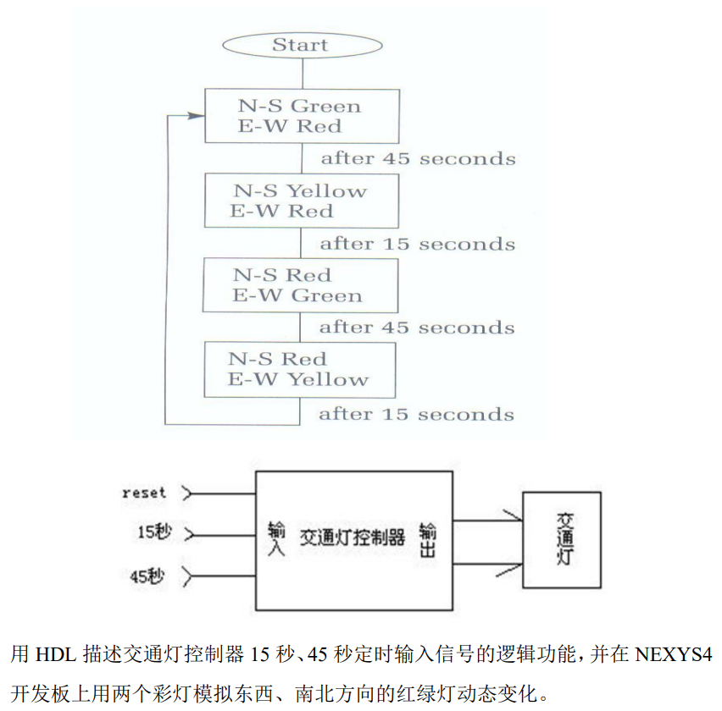

2.

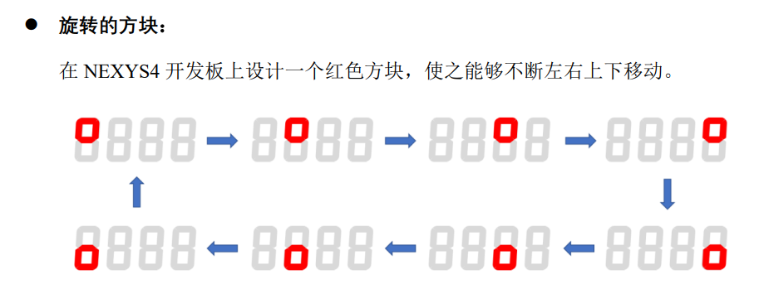

1. 实验方案

这次实验让我们对时序逻辑的实现更加得心应手。难点有一些但不多，先定义好单位的1s时钟分频，再得到第一问要求的45s和15s。接下来认真敲下各状态的代码以及转换即可。注意实现BTNC可以重置的功能。以及，灯光中没有黄灯，我们用蓝灯替代。

1. 实验分析

第一部分实验：交通灯——

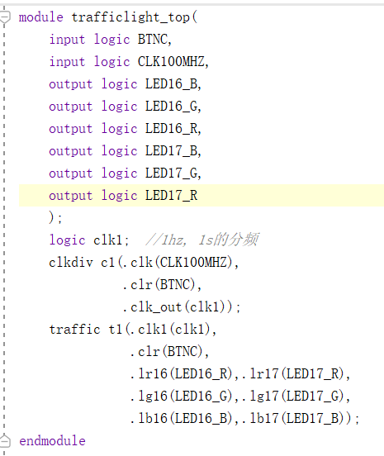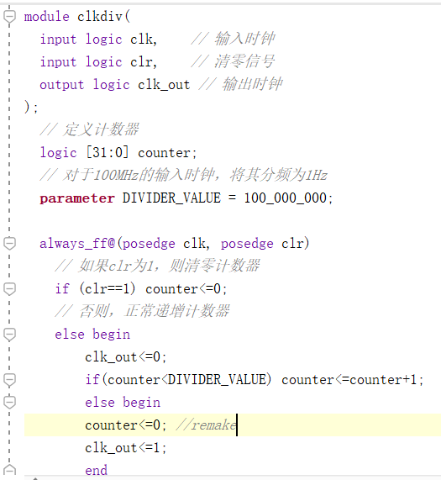

顶层文件把灯和时钟这些接口开好传值即可。

重点看clkdiv文件，讲100mhz的时钟降频到1hz（也就是1s）设一个参数等于10^8（100m/1），开一个计数器counter（主要要开的足够大，否则永远到不了10^8）。当counter比value小的时候，counter++即可，知道大于等于value，置0，输出1。特别地，当clr==1时，也就是我们按了BTNC将其remake，就重新计数（counter置0）。这样子，counter以硬件时钟速度走了10^8，表现出来也就是我们观察到的1s。

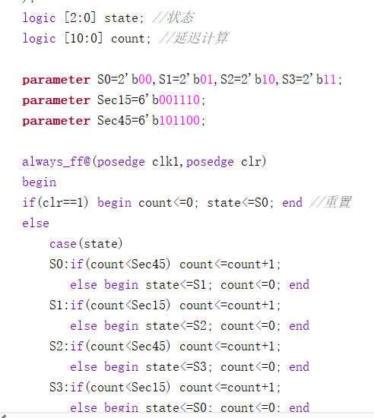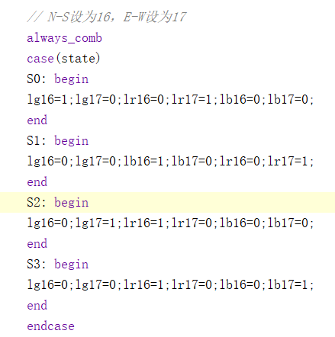

之后是状态转换的代码：在这里，我将南北方向设置为16号灯，东西方向设置为17号灯，黄灯用蓝灯表示。

由实验文档的功能流程图可知，总共有4个状态。1-2要45s间隔，2-3要15s间隔，3-4要45s间隔，4-1要15s间隔。（实现了绿红灯45s，黄灯15s的功能）定义参数sec15和sec45，把降频后的clk1（1s）传入实现15s和45s的功能。

状态上组合逻辑实现，1-2-3-1即可。再定义每一个状态的行为：根据实验文档完成即可，如第一个状态：南北绿灯亮（16号灯亮绿灯），东西红灯亮（17号灯亮红灯）要持续45s（不到45继续走，到了转移状态到2）……后续几个状态也是如此分别实现好。

开发板图片和视频如下（视频45s太长了我就不拍了，传了个15s那步的转换视频）

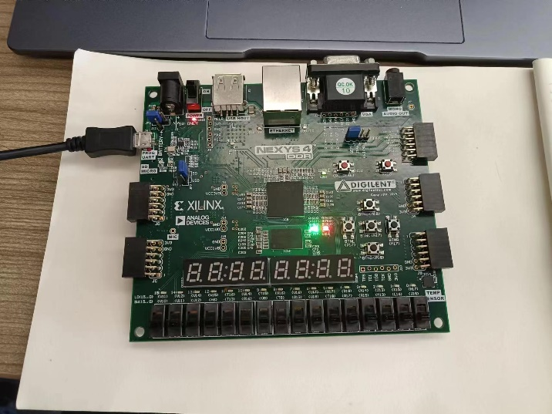

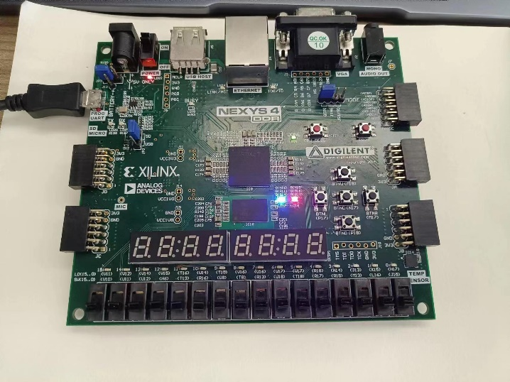

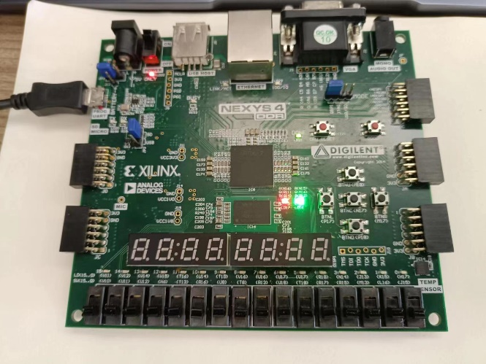

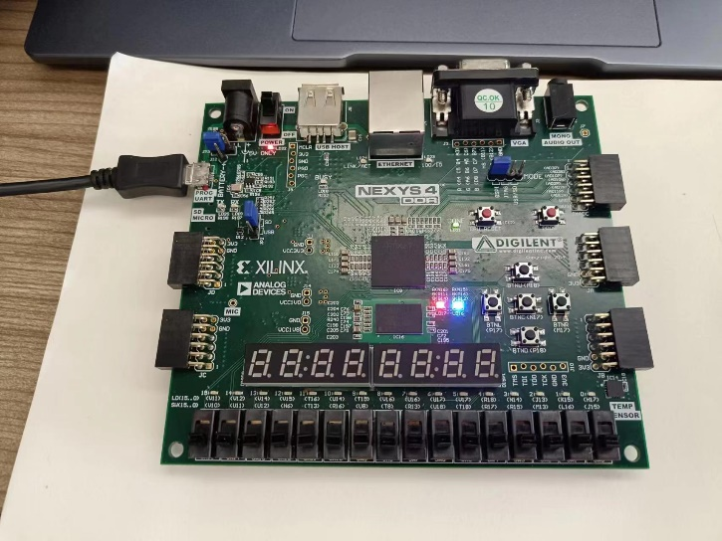

视频这次无法插入我也不清楚为什么……一插入就会卡死，我以独立文件提交了。见附件的 视频1.mp4。

第二题：旋转的方块——

我做了旋转的方块（这个不用多开一个时钟，会简单一些）

顶层文件和降频文件和1基本相同，状态实现代码如下：

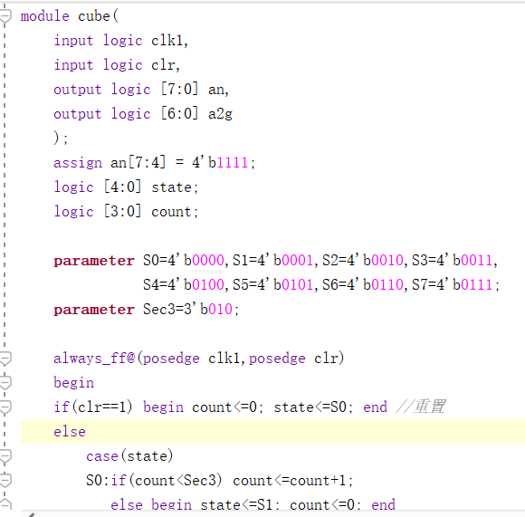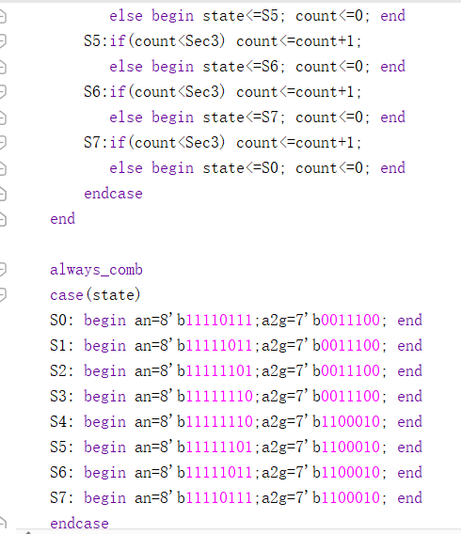

首先将左边四个数码管置灭，也是定义状态和计数，我这里选择3s一个状态转换。接下来写好每个状态的行为即可，每一次哪个数码管亮，亮哪些部位，清楚写出来即可。

实验开发板视频见附件的 视频2.mp4。（录了一个周期的状态变换以及验证了BTNC重置功能的正确性）

四、总结与思考

这次实验难度中等，参考了一部分老师ppt的代码，以及降频到1s在网上学了些代码实现，理解后就感觉到比较简单了，没遇到什么卡壳的地方很快完成了实验。以及当复习了一下前面数码管的操作，将新旧知识结合了起来。通过这次实验我对时序逻辑的理解也更加深刻了。